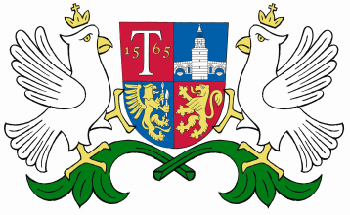

ОБЩИНА ТРЯВНА

ДО ХРИСТИНА ИВАНОВА ИВАНОВА, СЪСОБСТВЕНИК НА ПОЗЕМЛЕН ИМОТ С ИДЕНТИФИКАТОР 81058.314.4 ПО КАДАСТРАЛНАТА КАРТА НА З-ЩЕ ЧЕРНОВРЪХ, ОБЩ. ТРЯВНА

Уведомяваме Ви, че с протокол № 10/12.09.2017г. /т.5/ на ОЕСУТ към Община Трявна е допуснат за обявяване Подробен устройствен план - план за застрояване за поземлен имот с идентификатор 81058.91.30 по КК и КР на с.Черновръх, общ. Трявна, собственост на Веселин Косев Бонев, с цел отреждане на имота „за хотелиерство“. Същият се намира в Община Трявна, стая № 207, ІІ етаж и може да се разгледа от заинтересованите.
Проектът подлежи на обжалване в 14-дневен срок от съобщението пред Община Трявна.

23.10.2017г.
гр. Трявна

